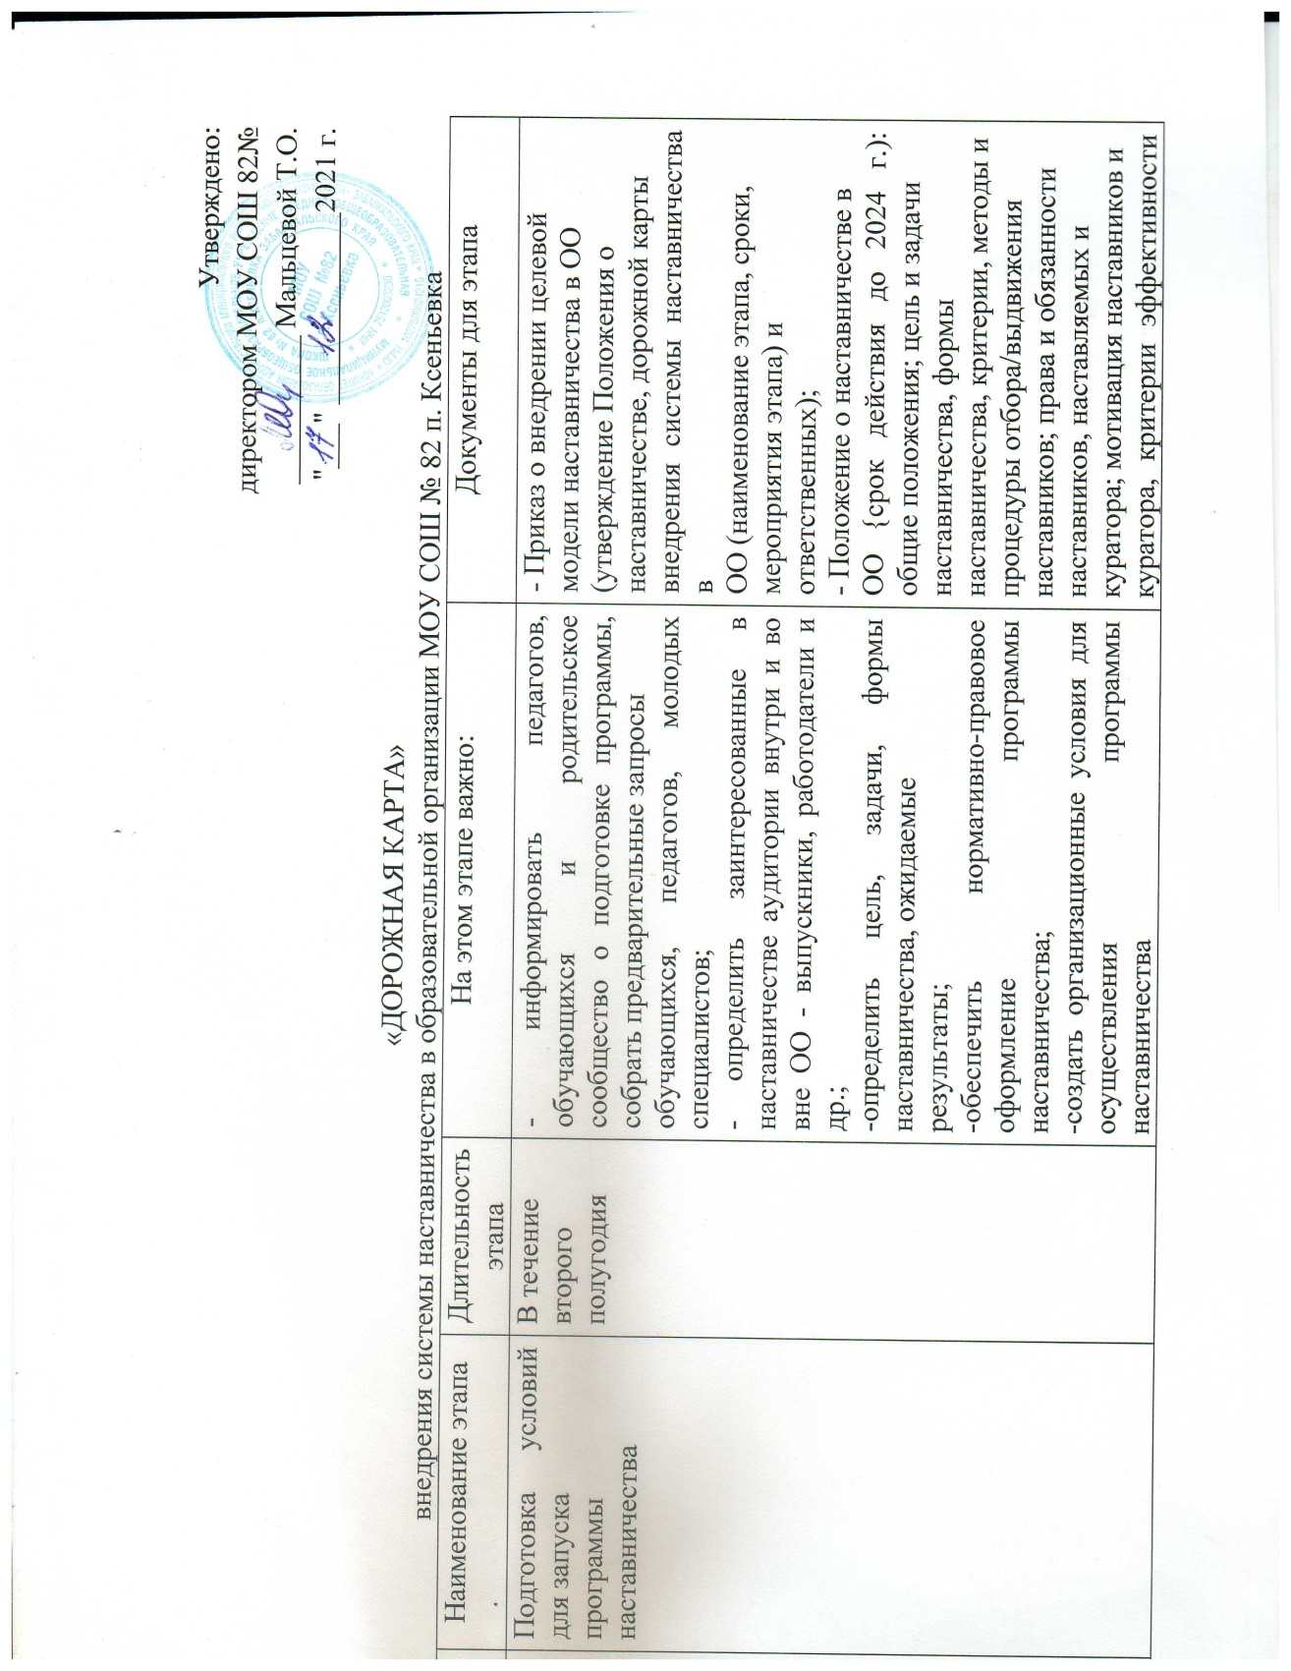

«ДОРОЖНАЯ КАРТА»
внедрения системы наставничества в образовательной организации МОУ СОШ № 82 п. Ксеньевка
№ этапа | Наименование этапа | Длительность этапа | На этом этапе важно: | Документы для этапа
1 | Подготовка условий для запуска  программы наставничества | В течение второго полугодия | - информировать педагогов, обучающихся и родительское сообщество о подготовке программы, собрать предварительные запросы  обучающихся, педагогов, молодых специалистов;  - определить заинтересованные в наставничестве аудитории внутри и во вне ОО - выпускники, работодатели и др.;  -определить цель, задачи, формы наставничества, ожидаемые  результаты;  -обеспечить нормативно-правовое оформление программы наставничества;  -создать организационные условия для осуществления программы наставничества  (назначить куратора;  сформировать команду; привлечь  ресурсы и экспертов для оказания поддержки);  - создать страницу на сайте ОО;  - определить сроки, показатели,  способы анализа потребности в обучении (далее, АПО): (самостоятельно или с привлечением экспертов; очно, с использованием интернет- технологий и пр.) и организации «обратной связи», формы  отчетности наставника и куратора программы наставничества, формы и условия поощрения с планом;  -разработать модель сетевого взаимодействия партнеров в осуществлении наставнической деятельности; | - Приказ о внедрении целевой  модели наставничества в ОО  (утверждение Положения о  наставничестве, дорожной карты  внедрения системы наставничества в  ОО (наименование этапа, сроки,  мероприятия этапа) и  ответственных);  - Положение о наставничестве в  ОО {срок действия до 2024 г.): общие положения; цель и задачи  наставничества, формы  наставничества, критерии, методы и  процедуры отбора/выдвижения  наставников; права и обязанности  наставников, наставляемых и  куратора; мотивация наставников и  куратора, критерии эффективности  работы наставника;  формы отчетности и др.;  - Программа наставничества в ОО  {длительность наставнической  программы — 1 год): ролевые модели выбранных форм наставничества и календарный план мероприятий;  - формы согласий на обработку  персональных данных от участников  наставнической программы;  - партнерские соглашения;
2 | Формирование базы наставляемых | В течение второго полугодия | - информировать родителей, педагогов, обучающихся о возможностях и целях  программы;  — организовать сбор данных о наставляемых по доступным каналам (родители, классные руководители, педагоги-психологи, профориентационные тесты), в том числе: - сбор запросов наставляемых к  программе; провести уточняющий АПО  наставляемых (например, анкетный опрос, интервью, наблюдения и др. для анализа потребностей в развитии  наставляемых);  - использовать различные форматы для популяризации программы наставничества (форумы, конкурсы,  бизнес-игры, сторителлинг,  квесты и пр.) | - перечень лиц, желающих иметь  наставников;  - анкеты для анализа потребности в  развитии у наставляемых;  - если наставляемые  несовершеннолетние, о согласие  родителей (законных представителей) на АПО и иные  процедуры (при необходимости);  - Отчет по результатам АПО  наставляемых;
3 | Формирование базы наставников | В течение второго полугодия. | - провести мероприятия для информирования и вовлечения потенциальных наставников, взаимодействовать с целевыми аудиториями на профильных мероприятиях (например, мероприятия с соцпартнерами, конференции, форумы, конкурсы  и др.);  - желающих стать наставниками  объедините в базу по хэштегам  (признакам классификации); | - формат портфолио наставника;  - анкеты-опросы «Чем я могу быть  полезен в качестве наставника?»;  - письма-обращения к работодателям;  - справки об отсутствии судимости,  медицинские справки для партнеров;
4 | Отбор и обучение наставников. | В течение второго полугодия. | - провести отбор наставников в соответствии с Положением о наставничестве и утвердить реестр наставников подготовить методические  материалы для сопровождения наставнической деятельности (памятки, сценарии встреч, рабочие тетради и пр.);  - провести АПО наставников и разработать программы обучения наставников;  - найти ресурсы для организации обучения (через НКО, предприятия, гранты, конкурсы);  -организовать «Школу наставников» и провести обучение; | - Приказ об утверждении реестра  наставников;  - анкеты для анализа потребности в  развитии наставников;  - Отчет по итогам АПО наставников;  - Приказ об организации «Школы  наставников», утверждение программ и графиков обучения наставников;  - памятки для наставников;
5 | Формирование  наставнических  пар/ групп | В течение второго полугодия | -организовать встречи для формирования пар или групп (с использованием различных форматов: квест, соревнование и пр.);  -организовать пробную рабочую встречу и встречу-планирование наставников и наставляемых, выбрать форматы взаимодействия для каждой пары или группы; | - Приказ об утверждении  наставнических пар / групп;  - планы индивидуального развития  наставляемых (в том числе -  индивидуальные траектории  обучения);  - памятки для наставляемых;
6 | Организация и  осуществление  работы наставнических  пар /  групп | В течение года после этапа 5 (до завершения отчетного периода) | - провести обучающие, экспертно-консультационные и иные мероприятия наставников;  — организовать комплекс последовательных встреч наставников и наставляемых;  - организовать текущий контроль достижения планируемых результатов наставниками; | - форматы анкет обратной связи для  промежуточной оценки;
7 | Завершение наставничества | В конце отчетного периода | - организовать «обратную связь» с наставниками, наставляемыми и куратором (например, провести итоговое анкетирование, рефлексию);  - подвести итоги мониторинга эффективности реализации программы;  - организовать итоговую встречу наставников и наставляемых (например, проектное ревью) для обсуждения результатов мониторинга эффективности;  -организовать и провести итоговое мероприятие для представления результатов наставничества, чествования лучших наставников и популяризации лучших кейсов;  - сформировать базу успешных практик (кейсов);  - сформировать долгосрочную базу наставников, в том числе - из успешно завершивших программу наставляемых, желающих попробовать себя в новой роли;  - популяризировать лучшие практики и  примеры наставничества через медиа, участников, партнеров. | - анкеты удовлетворенности наставников и наставляемых организацией программы наставничества;  - Отчет по итогам наставнической программы (включая отчеты наставников и куратора);  - Приказ о поощрении участников  наставнической деятельности;  - благодарственные письма  партнерам.

